日本鹿儿岛、京都之行体会

吕天一
园林园艺学院
Vhl园艺
2016310493

2018年12月5日至2018年12月17日，我们在日本度过了相当精彩丰富和开心兴奋的13天，虽然只有短短的十几天，但是体验、学习到的知识以及获得到的感受远不止于此。日本的老师、同学们，还有我们一起同行的老师和同学们都给了我很深的触动，
每天都有新感受，每天都会刷新自己对事物的认知。

一、用各种交通工具奔波的一天。
从昆明到鹿儿岛，我们花费了整整一天的时间，昆明机场-上海转机-日本福冈-坐新干线-坐地铁-鹿儿岛。看起来如此奔波的一天，虽然疲惫，过程却出奇的顺利，多亏了刘攀学长。其实刘攀学长也是第一次出国，但是在出行之前，他都提前查好了出行的路线、天气怎么样、每一次坐车需要多少钱、会花费多长时间、我们需要带些什么等等，并且他曾经还自学了日语，这次终于有了用武之地。所以他成了我们此次出行的依靠：应该往哪里走、怎么买票等等，我们其他人可以说都是在他的帮助下才顺利到达了鹿儿岛。
- 刘攀学长的标签是：“靠谱”。但是什么才叫靠谱呢？就是“凡事预则立，不预则废”吧。人要时刻准备着，这样机会来的时候才有抓住它的能力。
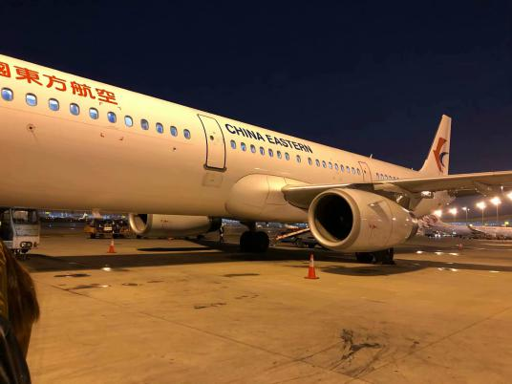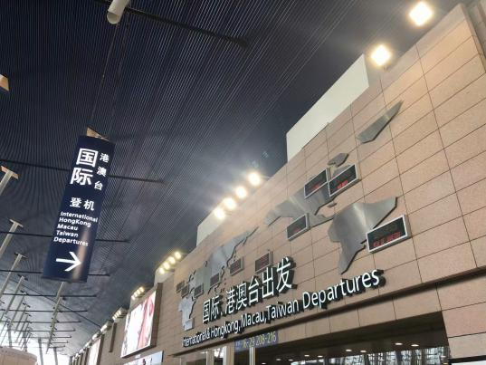
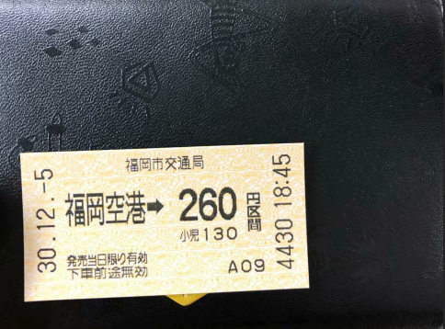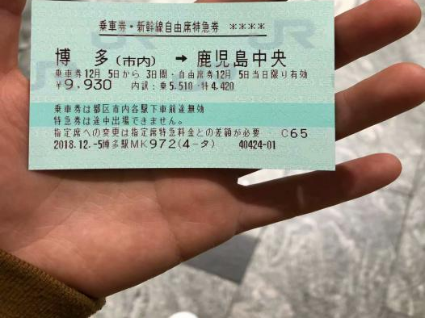

- 展示自我与学习交流的一天。
到达鹿儿岛的第三天，我们7位同学在鹿儿岛大学分别作了关于介绍中国的英语汇报演讲。因为知道第二天来听的有很多日本老师和学生，所以前一天紧张的睡不着觉，积极准备着第二天要介绍的内容。虽然紧张，但是讲演的当天我们还是从容自信的完成了任务！这是令我印象非常深刻的一天，全英文演讲虽然不是第一次，但是像这样正式的场合确实是第一次。汇报时，每一位老师和同学都听的非常认真，结束后会针对所展示的内容提出自己的疑问。但是当问到我关于我展示的元阳梯田的亩产量的问题时，我却回答不出来。因为我根本就没有去详细地了解我所展示的内容，只是知道了个大概，却没有好好地去看去调查。所以我们一定要对我们所介绍的东西有充分的了解，要不断地拓展知识面，而不是走马观花。在这次展示的过程中，我知道了什么叫“台上十分钟，台下十年功”。结束后，韩老师和李老师也给了我们很多很宝贵的建议，其中李老师的一句话让我印象深刻：“当你上台展示之前，问问自己之前演练了多少遍？人的记忆遗忘曲线要历时21天，那你有没有练过21遍？” 我确实没有演练到21遍，甚至连5遍都没有，那怎么可能做一场近乎于完美的presentation呢。
当我们付出很少却贪心想要得到很多的时候，确实应该想想，为什么每一次赢得掌声的那个人不是你，而是别人呢？因为别人比你付出了更多的行动和努力啊。虽然有不足，但是这一次，我克服了自己的胆怯与紧张，顺利的完成了一次展示，算是一个小小的进步，为下一次更好的展示努力！

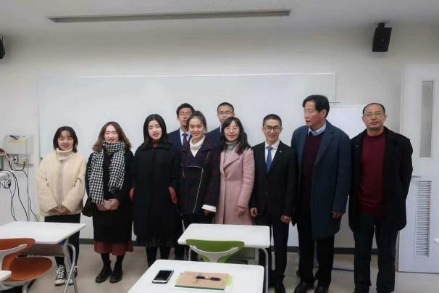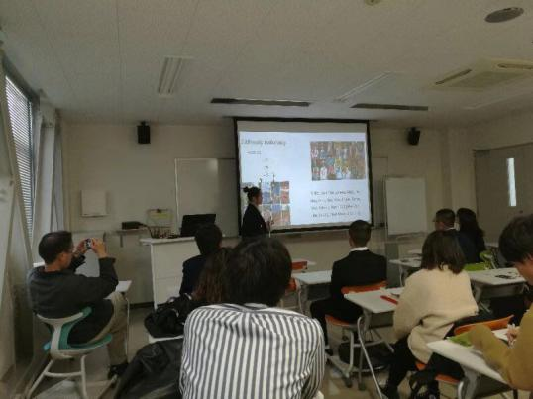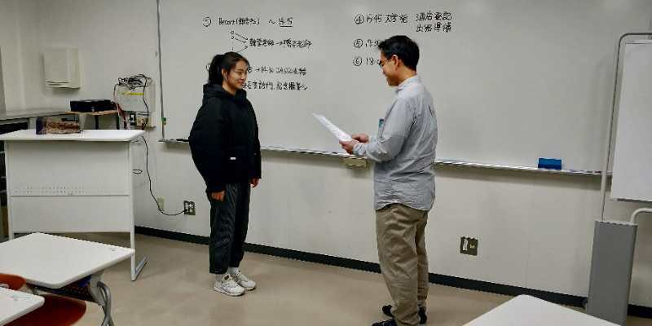

- 活到老学到老。
在日本的期间，给我触动最大的一件事就是日本人不断学习的精神以及对学习新知识的热情。第一天接待我们的桥本文雄老师会几国语言，他可以很流利的用英语给我们介绍，也可以很流利的用中文和我们交流。虽然已经年过半百，但依然保持着对学习的热情。在我们汇报的过程中，有时会有一些中文的介绍和解释，当他遇到新的单词时他会赶紧记下来，不会写就去问中国同学，然后标注释义。还有一直陪伴我们的池永诚老师，虽然中文没有桥本老师那么好，但是他也一直在学习，跟我们交流的过程中也会一直尝试的跟我们讲中文去练习。另外在京都期间，有一位日本同学-高桥祐一学长，中文讲的非常流利，因为学台湾历史的关系，经常要翻阅中文文献，所以学中文已经八年了，但他还是在不断地汲取新的营养，用到的成语比我们说的都多。
当然，不只是日本的老师和同学们，韩莹老师不断学习的精神更足。老师有一个小本子，遇到新的知识的时候就会快速的记在自己的小本子上面。当我们遇到没有办法回答的问题时，韩老师总是第一个站起来帮大家解答的人，她的知识面之广让我不得不佩服，好像世界上没有什么是她不知道的一样，直到我看到她每次参观学习的时候都在记笔记，听老师讲解的时候总是很认真，然后提出自己的疑问。她说“语言只是一门工具，重要的是你所掌握的知识和内容。”
活到老学到老，或许不单单是学习书本上的内容，也有生活上或者各个方面的知识，只要你去认真观察，对事物保持自己的好奇心，永远都可以获得新的力量。

四．真诚热情一直都是闪闪发光的。
在日本，最大的收获就是认识了一群可爱的老师和同学们。一直和善慈祥的桥本老师；体贴细心的池永城老师；总是面带微笑，不怕辛苦陪着我们奔波的赤木功老师；非常有魅力，有学识的坂尾老师；还有一直和我们微信互动的平老师......真的都是非常可爱的人，他们真诚体贴，时刻照顾着我们的情绪，谦虚有礼，平易近人。每一位老师都在学术上有着很高的成就，但是他们从不因此而故意抬高自己的身份，而是平等的和我们交流，做朋友。
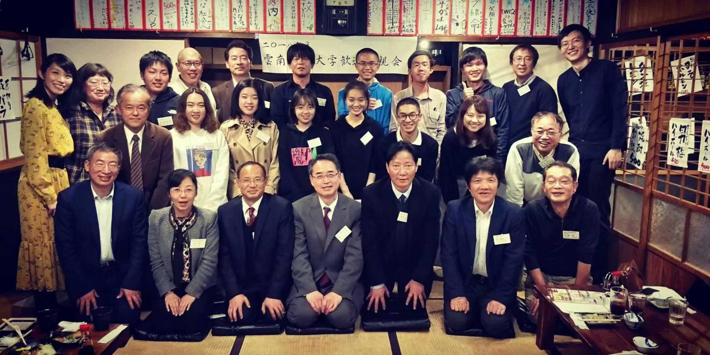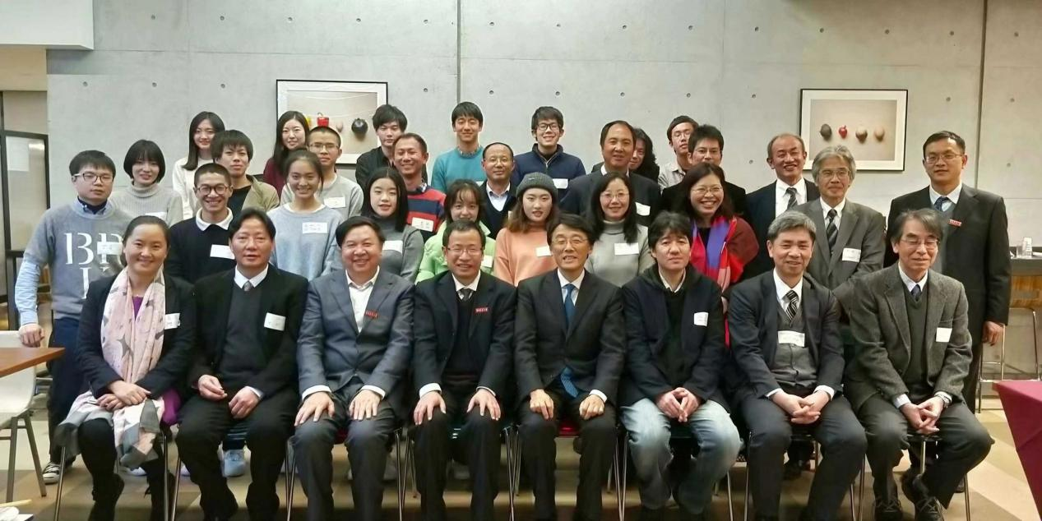

还有非常可爱的日本同学和中国的留学生学长学姐们。他们和我们一起学习，一起体验，甚至还要在关键时刻给我们当翻译，真的是非常辛苦了，他们的真诚和热情是可以实实在在感受到的，有问题需要他们帮助的时候，他们绝对不会去敷衍你，一定会想尽办法为你解决。和我聊了一路的曾学姐，从在哪里买东西一直聊到了人生的选择；还有傻乎乎但是很可爱的印璇学姐；在日本实实在在锻炼了一把我的英语水平的友梨；被实实在在锻炼了一把英语水平的Fukuda同学；很害羞但是最后却和我们相处的很开心的“萝卜”同学；还有想要努力和我们交流、用尽毕生词汇的三谷同学和美绪同学，每个人都太可爱了。
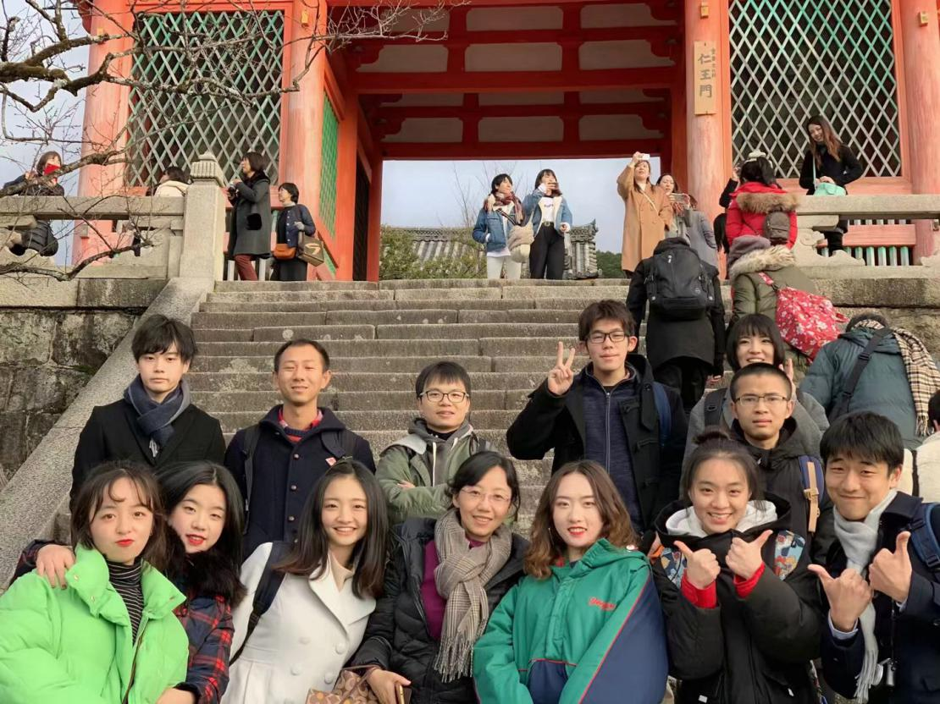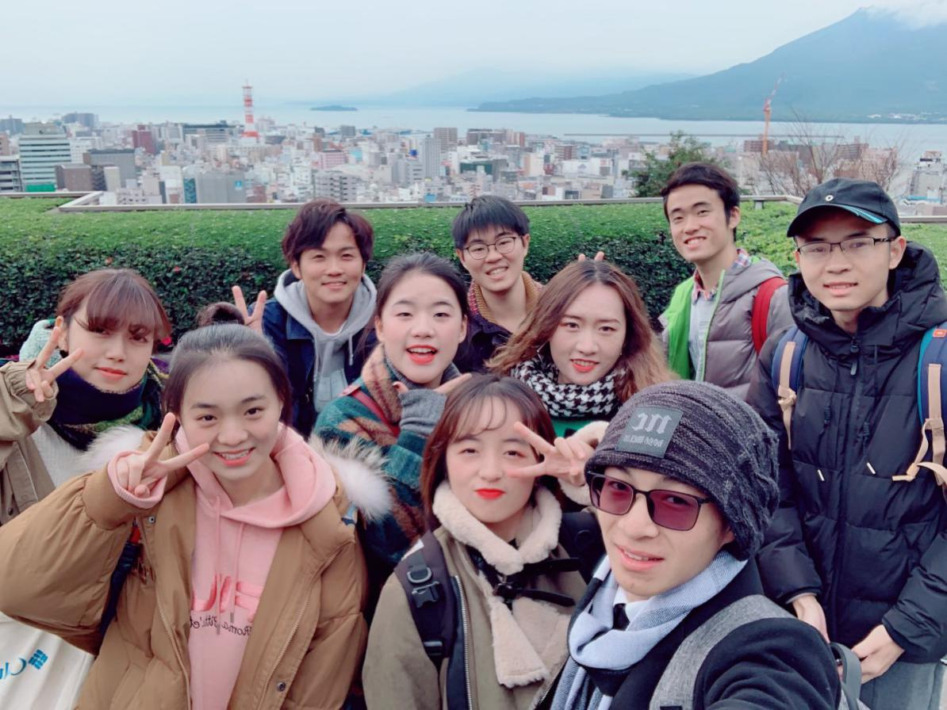
他们的真诚和热情是点亮我们内心的那把小火焰。人或许不能在短时间内就完全了解另一个人，但是真诚和善良一定是友谊开始的第一步，也是人最重要的品质之一。当你去真诚的拥抱生活的时候，生活一定也是真诚的拥抱你的，虽然过程可能偶有波折，但是结局一定是美好的。

此次的日本之行不仅是学术上的学习交流，还有对生活上的感受和认知，是一次非常丰富且有意义的经历，对我的启发和震撼都很大，很开心可以学到很多方面的知识，拓宽了我们的眼界；也很幸运认识了许多非常可爱的老师和同学们！

